İşə qəbul üçün müraciət blankı

Şəkil üçün yer
3x4
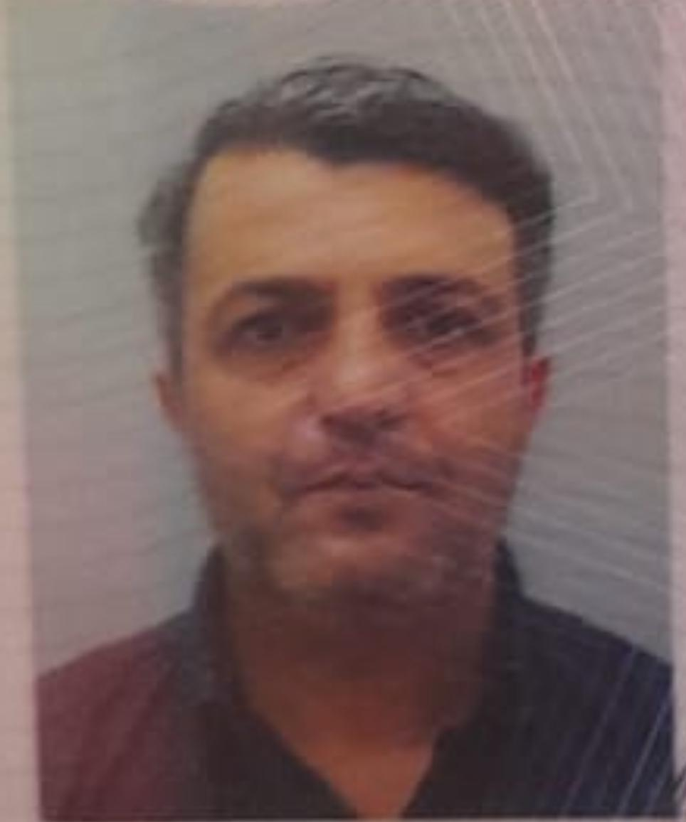
I. ŞƏXSİ MƏLUMAT
Adı, soyadı və atasının adı | Elşən İsmayılov BayramƏli oğlu
Doğulduğu yer və tarix | 09.09.1975
Vətəndaşlıq | Azərbaycanlı
Cinsi | kişi
Ailə vəziyyəti | evli
Ev ünvanı | Ramana Şuşa qəsəbəsi
Əlaqə telefonu | +994 (051) 593 21 07
E-poçt ünvanı: | elsen8304@gmail.com

II. TƏHSİL
 | Təhsil müəssisəsinin adı | Fakültə, ixtisas | Qəbul olma və bitirmə tarixi | Dərəcə
Orta təhsil | Kiçik Dəhnə kəndi 1 №li məktəb | Orta məktəb | 1981-1992
Ali təhsil

IV. İŞ TƏCRÜBƏSİ
İş yerinin adı/yeri | Vəzifəsi/Gündəlik vəzifə öhdəlikləri | İşə qəbul və çıxma tarixi | İşdən çıxmanın səbəbi
Ləzzət Qida Sənaye MMC | Ekspeditor,sürücü,dispetçer | 2005-2010 | Mokvaya getməyim
Moskvada

V. DİL BİLMƏ BACARIQLARI
Bildiyiniz  xarici dillər | Öyrəndiyiniz  xarici dil | Oxuma |  |  | Yazma |  |  | Danışıq
Bildiyiniz  xarici dillər | Öyrəndiyiniz  xarici dil | Orta | Yaxşı | Çox yaxşı | Orta | Yaxşı | Çox yaxşı | Orta | Yaxşı | Çox yaxşı
Azərbaycan |  |  |  | + |  |  | + |  |  | +
Ingilis
Türk |  |  | + |  |  | + |  |  | +
Rus |  |  |  | + |  |  | + |  |  | +

VI. KOMPYUTER BACARIQLARI
Proqramlar | Əla | Yaxşı | Kafi | Qeyri-kafi
Microsoft Office Power Point |  | +
Microsoft Office Word |  | +
Microsoft Office Excel |  | +
Outlook |  | +

VI. DİGƏR BİLGİLƏR VƏ BACARIQLAR
Hobbi və maraqlar | Gəzmək,istirahet etmək,mahnıya qulaq asmaq
Sizi digərlərindən fərqləndirən cəhətləriniz? | Səbrli,sakit, bacarıqlı olmaq
Hansı sahə və ya vəzifə üzrə çalışmaq istərdiniz? | Sürücü,ekspeditor,dispetçer
İş gününün hansı forması üzrə işləmək istərdiniz? | 09:00-18:00
Gözlədiyiniz aylıq əmək haqqı | 1000-1500

